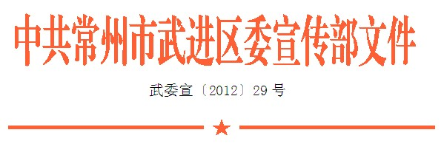
关于公开征集新时期“武进精神”的通知

各镇党委，区委各部委办，开发区党工委，街道党工委，区各办局（公司）行党组（党委），区各直属单位党委（党组），区各人民团体党组：
城市精神是核心价值观的集中体现，代表一座城市的精神高度，是一个地区文化“软实力”的核心要素。为进一步打牢百万武进人共同奋斗的思想基础，激发全区上下推进“三个武进”建设、率先基本实现现代化的强大精神动力，区委宣传部决定在全区范围开展新时期“武进精神”征集活动。
一、指导思想
以邓小平理论和“三个代表”重要思想为指导，深入贯彻落实科学发展观，以弘扬时代精神、民族精神，构建社会主义核心价值体系为价值取向，以率先基本实现现代化和推进“三个武进”建设为总体目标，广泛征集、提炼形成具有武进特色的新时期城市精神，为推动我区经济社会建设稳中求进、又好又快发展提供强大的精神动力和思想保证。
二、征集时间
2012年4月6日——2012年5月18日
三、征集对象
全社会各界人士均可参加
四、征集要求
新时期“武进精神”要有深刻的价值内涵，能够代表武进人文精神，体现时代特征，彰显武进地域特色，要易懂、好记，便于传播和普及。字数控制在16个字以内。
五、投稿要求
投稿者可登录武进新闻网(网址：www.wj001.com)在线提交自己提炼概括的新时期“武进精神”表述，或发送电子邮件到wjxcbllk@126.com，也可邮寄到武进区委宣传部理论科（地址：常州市武进区行政中心1号楼4楼；邮编：213159；传真：86310182）。投稿者须对所投的新时期“武进精神”附300字左右的注释和创意说明，注明作者姓名、地址（含邮编）、联系方式等相关信息。区委宣传部对征集到的新时期“武进精神”进行筛选和讨论，结果在武进日报社、武进广播电视台、武进新闻网上向全社会公布。
六、奖励
区委宣传部将对入围新时期“武进精神”优秀征集作品予以奖励。

中共常州市武进区委宣传部
2012年4月6日

主题词：征集 武进精神 通知
抄送：中共常州市委宣传部
中共常州市武进区委宣传部 2012年4月6日印发
共印20份

